ĐỀ CƯƠNG KIỂM TRA CUỐI KÌ 2 NH 24-25
MÔN: SINH HỌC 10
PHẦN I. TRẮC NGHIỆM 4 LỰA CHỌN (3đ): từ câu 1 đến câu 12
Câu 1: Quá trình truyền thông tin tế bào gồm ba giai đoạn:
A. truyền tin nội tiết, truyền tin cận tiết và truyền tin qua synapse.
B. tiếp nhận tín hiệu, truyền tin và đáp ứng.
C. tiếp nhận tín hiệu, phân rã nhân và tạo tế bào mới.
D. tiếp nhận tín hiệu, đáp ứng và phân chia tế bào.
Câu 1.1. Đâu là kiểu truyền thông tin giữa các tế bào ở xa?
A.Tiếp xúc trực tiếp. B.Qua mối nối giữa các tế bào.
C.Truyền tin cục bộ. D.Vận chuyển thông tin nhờ hệ tuần hoàn.
Câu 2. Nói về chu kỳ tế bào, phát biểu nào sau đây không đúng?
A. Chu kỳ tế bào là khoảng thời gian giữa hai lần phân bào.
B. Chu kỳ tế bào gồm kỳ trung gian và quá trình phân bào.
C. Trong chu kỳ tế bào có sự biến đổi hình thái và số lượng NST.
D. Chu kỳ tế bào của mọi tế bào trong một cơ thể đều giống nhau.
Câu 2.1. Thời gian của một chu kì tế bào được xác định bằng:
A. thời gian sống và phát triển của tế bào.
B. thời gian các pha của chu kì tế bào (G1 + S + G2 + M).
C. thời gian của quá trình nguyên phân.
D. thời gian phân chia của tế bào chất.
Câu 3: Hiện tượng các nhiễm sắc thể tiếp hợp và trao đổi chéo diễn ra ở kì nào của giảm phân?
A. Kì đầu I. B. Kì giữa I. C. Kì đầu II. D. Kì giữa II.
Câu 3.1 Phát biểu nào sau đây đúng với sự phân li của các NST ở kì sau I của giảm phân?
A. Phân li các NST đơn.
B. Phân li các NST kép, không tách tâm động.
C. NST chỉ di chuyển về 1 cực của tế bào.
D. Tách tâm động rồi mới phân li.
Câu 4. Trong giảm phân, sự tự nhân đôi của NST xảy ra ở …(1)… của lần phân bào …(2)… Các từ/cụm từ cần điền vào vị trí (1), (2) lần lượt là:
A. 1 – kì trung gian; 2 – I. B. 1 – kì trung gian; 2 – II.
C. 1 – kì giữa; 2 – I. D. 1 – kì giữa; 2 – II.
Câu 4.1. Khi nói về giảm phân, phát biểu nào sau đây là đúng?
A. Mỗi tế bào có thể tiến hành giảm phân 1 lần hoặc nhiều lần.
B. Giảm phân trải quan hai lần phân bào nhưng NST chỉ nhân đôi 1 lần.
C. Phân bào giảm phân diễn ra ở mọi tế bào của cơ quan sinh dục.
D. Phân bào giảm phân không quá trình phân chia tế bào chất.
Câu 5 .Quan sát hình ảnh tế bào sau, hãy cho biết tế bào này đang ở kỳ nào của quá trình nguyên phân?^{i}

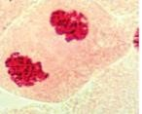
A.Kỳ đầu B.Kỳ giữa C.Kỳ sau D. kỳ cuối
Câu 5.1. Trong quá trình giảm phân, các nhiễm sắc thể chuyển từ trạng thái kép trở về trạng thái đơn bắt buộc từ kì nào sau đây?
A. Kì đầu II . B. Kì sau II. C. Kì giữa II. D. Kì cuối II.
Câu 6. Công nghệ tế bào ngành kĩ thuật về
A. kích thích sự sinh trưởng của tế bào trong cơ thể sống.
B. quy trình dùng hoocmon điều khiển sự sinh sản của cơ thể.
C. quy trình ứng dụng phương pháp nuôi cấy tế bào hoặc mô để tạo thể, cơ quan hoàn chỉnh.
D. ứng dụng hoá chất để kìm hãm sự nguyên phân của tế bào.
Câu 6.1. Hình bên mô tả kỹ thuật gì ?
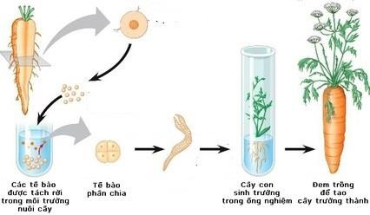

A.Nuôi cấy mô thực vật. B. cấy truyền phôi.
C. Nuôi cấy mô động vật. D. lai tế bào sinh dưỡng.
Câu 7. Vi sinh vật là những sinh vật có đặc điểm là
A. Sinh vật đơn bào, sống kí sinh bắt buộc.
B. Sinh vật nhân thực, kích thước trung bình.
C. Sinh vật ký sinh trên cơ thể sinh vật khác.
D. Sinh vật có kích thước nhỏ bé, chỉ nhìn rõ dưới kính hiển vi.
Câu 7.1. Cho thông tin ở bảng sau:
Kiểu dinh dưỡng | Nguồn cacbon
1. Quang tự dưỡng  2. Hóa tự dưỡng  3. Quang dị dưỡng  4. Hóa dị dưỡng | a. Chất vô cơ  b. Chất hữu cơ  c. CO2  d. C từ đất
Khi nối các thông tin ở cột A và cột B, cách nối nào dưới đây là hợp lí?
A. 1 – a, 2 – a, 3 – c, 4 - d |  | B. 1 – a, 2 – d, 3 – c, 4 - d
C. 1 – c, 2 – a, 3 – c, 4 - b |  | D. 1 – c, 2 – c, 3 – b, 4 – b
Câu 8. Nhận định nào sau đây không đúng khi nói về vi sinh vật?
A. Vi sinh vật là những cơ thể sống nhỏ bé, mắt thường không nhìn thấy được
B. Phần lớn vi sinh vật là cơ thể đơn bào nhân sơ hoặc nhân thực
C. Vi sinh vật rất đa dạng nhưng lại phân bố hạn chế do cấu tạo cơ thể quá đơn giản.
D. Sự trao đổi chất diễn ra mạnh nên sinh trưởng và sinh sản nhanh
Câu 8.1. Vi sinh vật có khả năng hấp thu và chuyển hóa nhanh các chất dinh dưỡng nên chúng
A. sinh trưởng và sinh sản rất nhanh.
B. sinh trưởng và sinh sản rất chậm.
C. sinh trưởng rất nhanh nhưng sinh sản rất chậm.
D. sinh sản rất nhanh nhưng sinh trưởng rất chậm.
Câu 9. Trong môi trường nuôi cấy không liên tục sự sinh trưởng của quần thể vi khuẩn diễn ra 4 pha theo trình tự:
A. Pha lũy thừa, pha cân bằng, pha tiềm phát và pha suy vong.
B. Pha tiềm phát, pha lũy thừa, pha cân bằng và pha suy vong.
C. Pha cân bằng, pha tiềm phát, pha lũy thừa và pha suy vong.
D. Pha cân bằng, pha lũy thừa, pha tiềm phát và pha suy vong.
Câu 9.1. Quan sát các hình sau, hình mô tả đúng đường cong sinh trưởng của quần thể vi khuẩn trong nuôi cấy không liên tục là
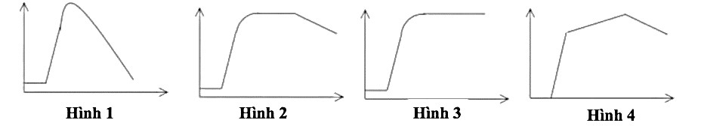
A. hình 1. B. hình 2. C. hình 3. D. hình 4.
Câu 10. Thành phần cơ bản cấu tạo nên virus gồm:
A. Vỏ prôtêin và lõi nucleic axid. B. Lõi nucleic axid và gai glycoprotein.
C. Vỏ capsid gai glycoprotein. D. Nucleocapsid và prôtêin.
Câu 10.1. Điền vào chỗ trống: “Virus có cấu tạo rất đơn giản chỉ gồm phần lõi là … và lớp vỏ là …”.
A.RNA, protein. B.DNA, glycoprotein.
C.DNA/RNA, glycoprotein. D.DNA/RNA, protein.
Câu 11: Chu trình nhân lên của virus gồm 5 giai đoạn theo trình tự là A. Bám dính - xâm nhập - lắp ráp - sinh tổng hợp – giải phóng.
B. Bám dính - xâm nhập - sinh tổng hợp - giải phóng - lắp ráp.
C. Bám dính - lắp ráp - xâm nhập - sinh tổng hợp - giải phóng.
D. Bám dính - xâm nhập - sinh tổng hợp - lắp ráp - giải phóng.
Câu 11.1. Virus nhân lên theo chu trình tan gọi là?
A.Virus ôn hoà. B.Virus độc. C.Virus hiền. D.Virus hoàn toàn.
Câu 12: Bệnh truyền nhiễm sau đây không lây truyền qua đường hô hấp là A. Bệnh SARS B. Bệnh lao C. Bệnh AIDS D. Bệnh cúm Câu 12.1. Virus SARS-CoV-2 gây tổn thương ở hệ cơ quan nào là chủ yếu ?
A.Tim mạch. B.Thận niệu. C.Hô hấp. D.Tiêu hoá.
PHẦN II.TRẮC NGHIỆM Đ/S (2đ): từ câu 13 đến câu 14
Câu 13. Khi nói về khả năng sử dụng năng lượng ánh sáng để tổng hợp chất hữu cơ từ chất vô cơ của VSV ,mỗi nhận định sau đây đúng hay sai?
A. VSV hóa tự dưỡng B. VSV hóa dị dưỡng
C. VSV quang tự dưỡng D. VSV quang dị dưỡng
Câu 13.1. Thủy triều đỏ còn được gọi là tảo nở hoa, bởi đây chính là hiện tượn tảo sinh sản với số lượng lớn trong nước đến mức làm mất màu nước ven biển. Khi tảo ở cửa sông, biển hoặc nước ngọt tích tụ nhiều sẽ khiến mặt nước đục hoặc chuyển sang màu hồng, xám, tím, đỏ, đen hoặc xanh. Vì thế mới có những cái tên như: thủy triều đen, thủy triều xanh... Nhưng nhìn chung, nó không hề liên quan đến hoạt động của thủy triều. Sữ dụng dữ liệu trên hãy cho biết mỗi nhận định sau đây Đúng hay Sai?
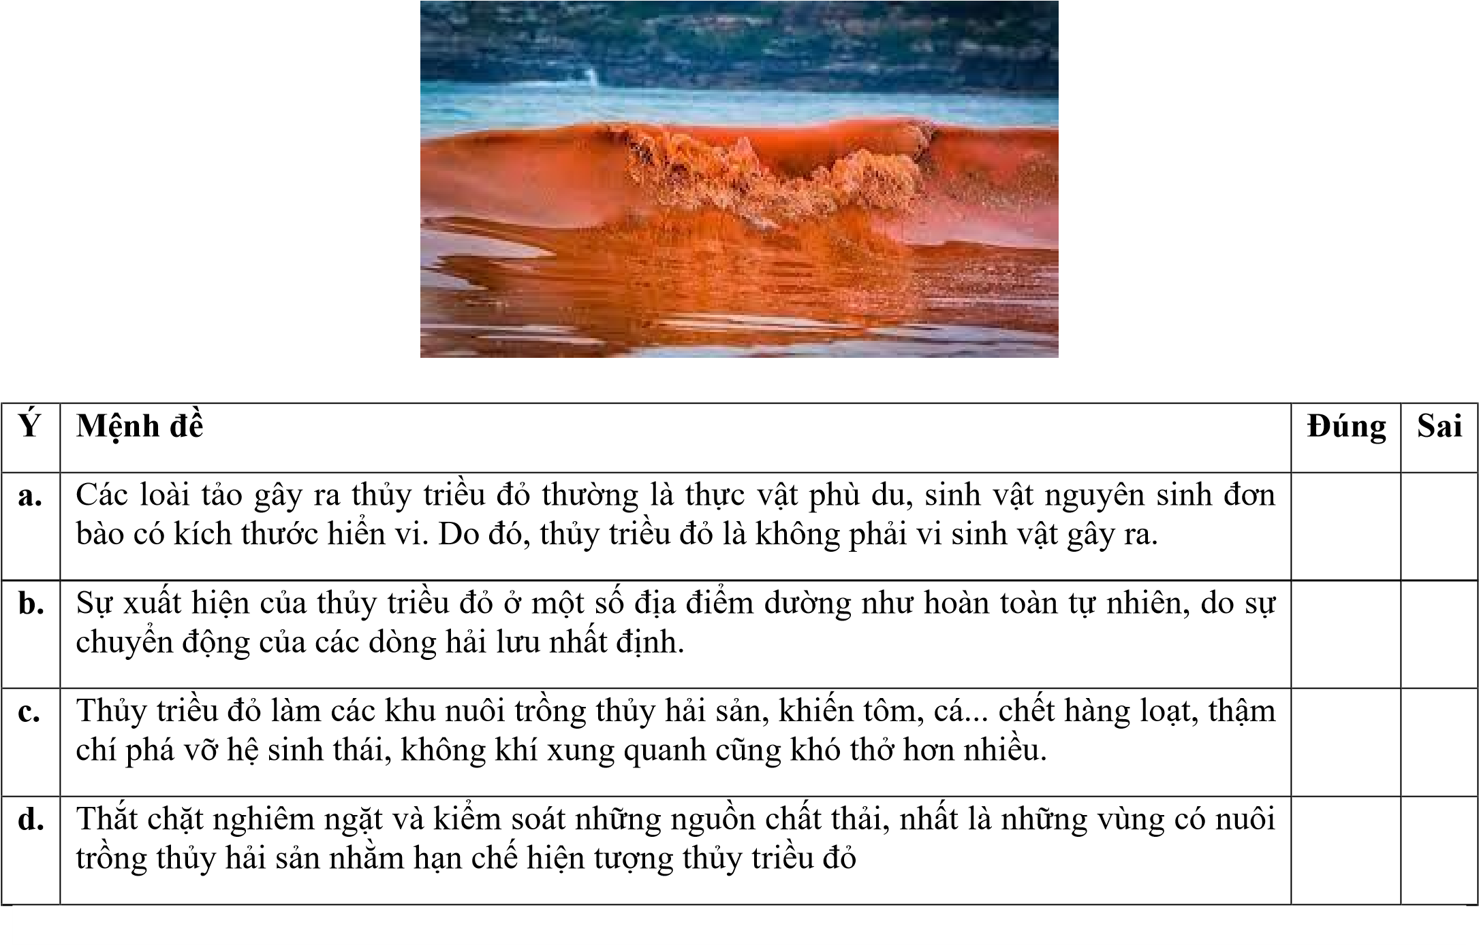
Câu 14: Mỗi nhận định sau đây đúng hay sai? Các sản phẩm giàu amino acid như nước tương, nước mắm là sản phẩm ứng dụng của quá trình
A. phân giải protein. B. phân giải polysaccharide.
C. phân giải glucose. D. phân giải amylase.
Câu 14.1.Tảo xoắn Spirulina là một loại tảo màu xanh lam mà mọi người có thể dùng như một chất bổ sung trong chế độ ăn uống. Mọi người coi tảo xoắn là một siêu thực phẩm do hàm lượng dinh dưỡng tuyệt vời và lợi ích sức khỏe của nó mang lại. Tảo xoắn có hàm lượng protein và vitamin cao, do đó tảo xoắn trở thành một chất bổ sung chế độ ăn uống tuyệt vời cho những người ăn chay. Trong các phát biểu dưới đây về tảo xoắn Spirulina, phát biểu nào đúng, phát biểu nào sai?
Ý | Mệnh đề | Đúng | Sai
a. | Ứng dụng làm thực phẩm của tảo xoắn Spirulina là dựa trên khả năng sản xuất sinh khối của chúng.
b. | Quá trình tổng hợp của chúng tạo ra thực phẩm mang lại giá trị dinh dưỡng cao cho con người.
c. | Tảo xoắn Spirulina không có khả năng tổng hợp protein.
d. | Tảo xoắn Spirulina thuộc nhóm vi sinh vật.
PHẦN III. TRẢ LỜI NGẮN (2đ) : Từ câu 15,16,17,18,19,20,21,22
Câu 15.Có bao nhiêu nhận định đúng khi Nói về chu kỳ tế bào ?
A.Chu kỳ tế bào là khoảng thời gian giữa hai lần phân bào
B.Chu kỳ tế bào gồm kỳ trung gian và quá trình nguyên phân
C.Kì trung gian chiếm phần lớn chu kì tế bào
D.Chu kì tế bào của mọi tế bào trong một cơ thể đều bằng nhau
Câu 15.1. Có 10 tế bào sinh dưỡng cùng một loài nguyên phân liên tiếp 3 lần thì tổng số tế bào con được tạo ra là bao nhiêu?
Câu 16: kết thúc quá trình giảm phân tế bào sinh tinh tạo ra được mấy loại giao tử ?
Câu 16.1.Ở một loài động vật, tại vùng chín sinh dục của một cơ thể đực có 3 tế bào đang tiến hành giảm phân tạo tinh trùng, tại vùng chín sinh dục của một cơ thể cái có 5 tế bào đang tiến hành giảm phân tạo trứng. Biết rằng hiệu suất thụ tinh đạt 100%. Hỏi theo lý thuyết, có bao nhiêu hợp tử được tạo thành?
Câu 17. Khi nói về tạo giống bằng công nghệ tế bào, có bao nhiêu phát biểu sau đây đúng?
1) Để nhân các giống lan quý, các nhà nghiên cứu cây cảnh đã áp dụng phương pháp nuôi cấy tế bào, mô thực vật.
2) Khi nuôi cấy hạt phấn hay noãn chưa thụ tinh trong môi trường nhân tạo có thể mọc thành các dòng tế bào đơn bội.
3) Colchicine là hóa chất có hiệu quả rất cao trong việc gây đột biến đa bội.
4) Trong lai tế bào, người ta nuôi cấy 2 dòng tế bào sinh dục khác loài.
Câu 17.1. Người ta tiến hành cấy truyền một phôi bò có kiểu gene AABB thành 10 phôi và nuôi cấy sau đó truyền vào tử cung 10 cá thể có kiểu gene aabb để mang thai hộ. Kết quả sinh được bao nhiêu bò con có kiểu gene AABB
Câu 18. Dựa vào nguồn cung cấp năng lượng và nguồn carbon sử dụng VSV có thể chia làm mấy kiểu dinh dưỡng ?
Câu 18.1. Căn cứ vào nguồn carbon, người ta chia vi sinh vật thành bao nhiêu nhóm?
Câu 19. Sinh trưởng của quần thể vi khuẩn được nuôi trong môi trường mà các chất dinh dưỡng không được bổ sung thêm,đồng thời không rút bớt sản phẩm và chất thải trong suốt quá trình nuôi diễn ra theo mấy pha?
Câu 19.1. Cho: trùng roi, trùng giày, nấm men, nấm sợi, nấm men bia, amip và tảo đơn bào. Có bao nhiêu loài vừa sinh sản vô tính, vừa sinh sản hữu tính?
Câu 20. Có bao nhiêu nhận định đúng khi nói về ứng dụng của VSV trong thực tiễn?
A. Tạo ra thuốc kháng virus dùng trong lĩnh vực chăm sóc sức khỏe cộng đồng
B. Tham gia vào quy trình xử lí rác thải, nước sinh hoạt nhằm góp phần bảo vệ môi trường
C. Trong công nghiệp, VSV tạo ra các enzim,các acid hữu cơ, các chất ức chế sinh trưởng sử dụng trong công nghiệp giấy, giặt tẩy… D. Sử dụng làm chế phẩm thuốc trừ sâu sinh học.
Câu 20.1. Cho các ứng dụng: sản xuất dược phẩm, làm sạch môi trường, cải thiện chất lượng đất và chuyển hóa vật chất trong tự nhiên. Có bao nhiêu ứng dụng là ứng dụng của vi sinh vật trong tự nhiên?
Câu 21.Chu trình nhân lên của virus thường trải qua mấy giai đoạn ?
Câu 21.1. Dựa vào vật chất di truyền , virus được phân thành bao nhiêu loại?
Câu 22. Để xâm nhập vào tế bào thực vật virus sử dụng phương thức nào sau đây? Có bao nhiêu nhận định đúng?
A. Virus truyền từ cây này sang cây kia thông qua các vết thương.
B. Virus truyền từ tế bào này sang tế bào bên cạnh qua cầu sinh chất.
C. Virus trực tiếp phá hủy thành cellulose để xâm nhập vào tế bào thực vật.
D. Virus truyền từ cây mẹ sang cây con qua hạt phấn, hạt giống hay hình thức nhân giống vô tính.
Câu 22.1 Trong các cách sau đây:
(1)Qua phấn hoa hoặc qua hạt đã nhiễm virus.
(2)Qua sự vết cắn, chích hút của sâu bọ, côn trùng nhiễm virus.
(3)Qua các vết thương dược do nông cụ.
(4)Xâm nhập trực tiếp qua bề mặt lá.
Có bao nhiêu cách là virus có thể xâm nhập vào tế bào thực vật?
PHẦN IV.TỰ LUẬN (3đ):câu 23,24,25 (BÀI 18; 19;22)
Bài 18.sinh trưởng và sinh sản của VSV
Bài 19. Qúa trình tổng hợp, phân giải ở VSV và ứng dụng
Bài 22. phương thức lây truyền,cách phòng chống và ứng dụng của VSV

